南京信息工程大学实验（实习）报告

实验（实习）名称 二重进位、三重进位构建64位加法器 实验（实习）日期 9月25日 得分 指导教师 林美华

系 软件工程 专业 软件工程 年级 2018 班次 2 姓名 毛济洲 学号 20182344050

一．实验目的
(1) 掌握用集成电路构成ALU的原理。
(2) 了解集成芯片SN78141、SN74182的相关知识。
(3) 熟悉用Multisim12.0绘制原理图的过程。
二．实验任务
在了解集成芯片SN74181、SN74182的基础知识以后，参考书P44-52内容，用SN74181、SN74182设计64位二重进位、三重进位构建64位加法器
三．实验分析及结果
SN74181芯片是一种具有并行进位的多功能ALU芯片每片4位构成一组组内是并行进位。有两种工作方式：对正逻辑操作数来说，算术运算称高电平操作，逻辑运算称正逻辑操作(即高电平为“1”，低电平为“0”)。对于负逻辑操作数来说则正好相反。它有16种算术运算功能和16种逻辑运算功能。 SN74182芯片是一个产生并行进位信号的部件。利用SN74181提供的小组进位传递函数和进位生成函数为输入参数以并行的方式给出每个小组(芯片)的最高位进位信号。 SN74182是作为第二级并行进位系统。
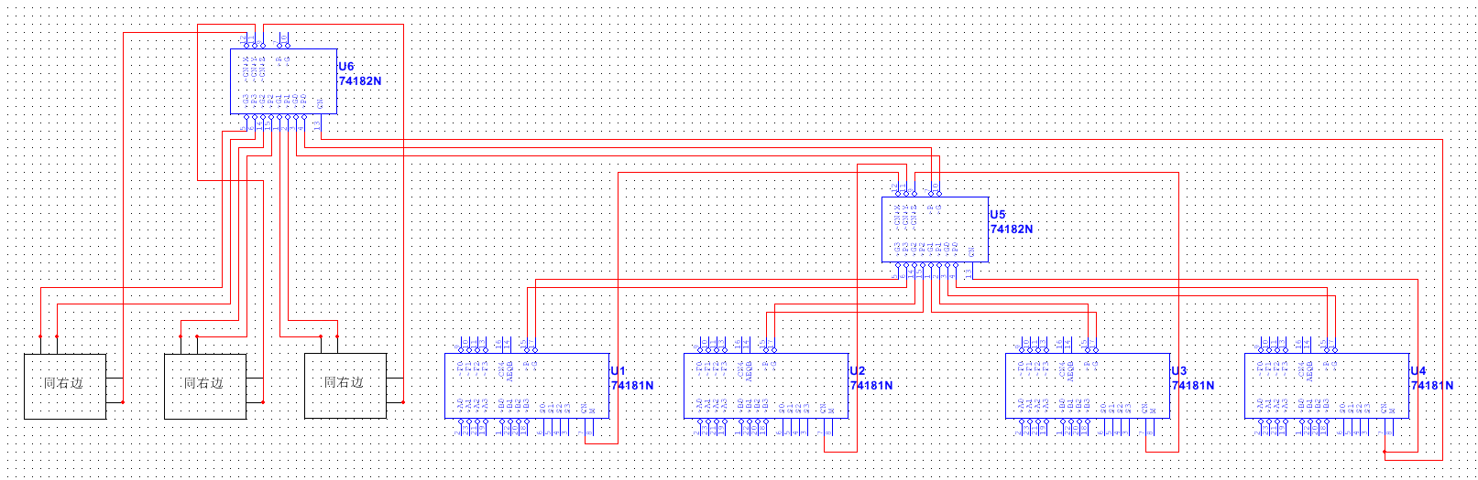
三重进位方式的64位ALU如下图所示。
二重进位方式的64位ALU如下图所示。
